Обзор обращений граждан и организаций, поступивших в
Федеральную службу по надзору в сфере здравоохранения,
в декабре 2023 года

В декабре 2023 года в центральный аппарат Федеральной службы по надзору в сфере здравоохранения поступило 9641 обращение от граждан и организаций, в территориальные органы Росздравнадзора по субъектам Российской Федерации – 7021. Данные показатели говорят об увеличении количества обращений в центральном аппарате Росздравнадзора на 10,5% (918 обращений), и в территориальных органах Росздравнадзора по субъектам Российской Федерации на 5,3% (355 обращений) по сравнению с ноябрем 2023 года.
Сравнительный анализ динамики поступления обращений показал, что в центральный аппарат Росздравнадзора количество писем по вопросам качества оказания медицинской помощи населению увеличилось по сравнению с ноябрем 2023 года на 12% и составило 4587 обращения; по вопросам лекарственного обеспечения обратилось 1704 гражданина, что на 58 обращений или на 3,3% меньше по сравнению ноябрем 2023 года. В территориальных органах Росздравнадзора по субъектам Российской Федерации незначительно уменьшилось количество обращений по вопросам качества оказания медицинской помощи населению на 2,8% (с 4063 обращений в ноябре 2023 года до 3951 обращения в декабре 2023 года), по вопросам лекарственного обеспечения отдельных категорий граждан количество обращений увеличилось на 9,8% (с 1903 обращений в ноябре 2023 года до 2089 обращений в декабре 2023 года).

Таблица. Обращения, поступившие в Росздравнадзор в декабре 2023 года

Форма обращения | Центральный аппарат Росздравнадзора | Территориальные органы Росздравнадзора по субъектам Российской Федерации
Электронный документ | 20,4% | 36,1%
Письменное обращение | 8,3% | 40,6%
Телефон | 0% | 0,9%
«Горячая линия Росздравнадзора» | 71,3% | 22,3%
Другое | 0% | 0%

Количество поступивших обращений на 100 тыс. жителей в декабре 2023 года в целом соответствует среднему показателю по России во всех федеральных округах, за исключением Северо-Кавказского, Приволжского и Уральского, откуда за месяц поступило наименьшее количество обращений. Самые высокие показатели активности отмечены в Центральном, Южном, и Северо-Западном федеральных округах. В Центральном, Южном, Северо-Западном, Сибирском и Дальневосточном федеральных округах активнее всего направляли свои обращения авторы, проживающие в г. Москве, г. Санкт-Петербурге, Иркутской, Калининградской, Калужской, Магаданской, Московской, Мурманской, Новосибирской, Орловской, Сахалинской и Томской областях, Республиках Алтай, Бурятия, Карелия и Крым, Алтайском, Краснодарском и Приморском краях.

График. Структура обращений граждан и организаций, поступивших в Росздравнадзор в декабре 2023 года

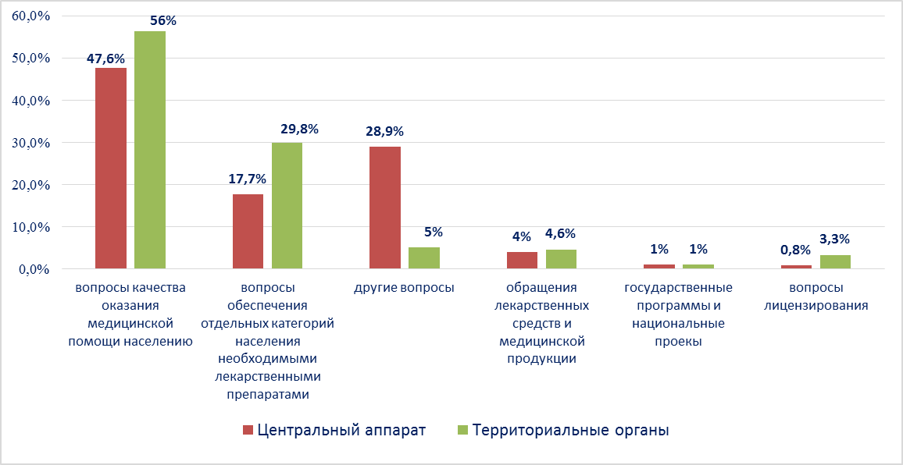

Наиболее часто заявители обращались в Росздравнадзор по вопросу ненадлежащего, по их мнению, качества медицинской помощи, оказанной в медицинских организациях, находящихся в ведомстве субъекта Российской Федерации – 77,3%, федеральных медицинских организаций 4,2% обращений; в 12,4% обращений содержались жалобы на частные медицинские организации, 2,3% обращений поступило с жалобами на ведомственные медицинские организации и 3,8% обращений поступило с жалобами на фармацевтические организации.
По результатам рассмотрения обращений граждан и организаций в центральном аппарате и территориальных органах Росздравнадзора по принадлежности в органы государственной власти в сфере здравоохранения по субъектам Российской Федерации, иные государственные органы, органы местного самоуправления и другие организации направлено на рассмотрение в соответствии с действующим законодательством 6535 писем, 7907 авторам даны необходимые разъяснения, отказано в удовлетворении просьб 12 гражданам, приняты меры для реализации законных прав и интересов граждан по 780 обращениям.
По результатам документарных и выездных проверок, а также анализа информации, полученной из органов государственной власти в сфере здравоохранения по субъектам Российской Федерации, факты, изложенные заявителями, не подтвердились в 648 случаях, в 282 случаях факты подтвердились полностью, в 194 обращениях факты подтвердились частично. По результатам проверок информация направлена в органы государственной власти и прокуратуры субъектов Российской Федерации, выданы предписания об устранении выявленных нарушений, составлены протоколы об административном правонарушении.

